DB-RG90热工仪表及控制实训装置

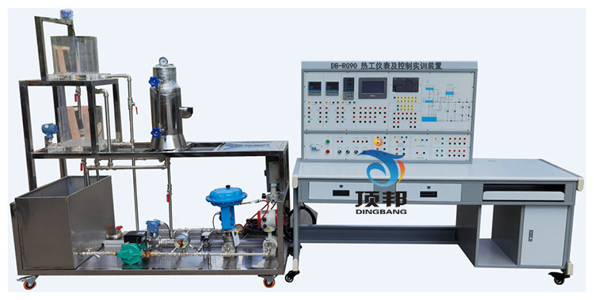·
一、 产品概述
热工仪表及控制实训装置按照劳动和社会保障部职业/工种资格（标准）《热工仪表及控制装置安装工》、《热工仪表及控制装置试验工》、《热工仪表及控制装置检修工》实训考核要求而设计的，能够进行多种技能训练，主要完成敏感元件和取源部件的安装、仪表管路的安装、电气导线的敷设、仪表和设备的安装。既适用于职业院校相关专业人员的岗位技能培训，也能作为各级部门技能培训和职业技能鉴定中心相关工种的鉴定考核设备。
二、 产品特点
1.真实性：采用电厂的装置元件,适合本专业岗位培训
2.设计：设备可自行设计布线系统，进行设备的安装、接线等实训操作
三、 技术性能
1.输入电源：三相四线～380V±10% 50Hz
2.工作环境：温度-10℃～+50℃，相对湿度＜85%（25℃），海拔＜4000m
3.装置容量：＜3kVA
4.外形尺寸：控制平台：1800mm×630mm×1773mm；对象系统：1600mm×750mm×1540mm
四、 系统组成
系统对象包含有：不锈钢蓄水箱,有机玻璃圆筒型水箱,电阻炉,电动执行机构,气动执行机构,空气压缩机,阀门及管道。
五、 实训项目
1.实训装置的系统组成认知
2.测量元件的原理及安装
（1）温度测量原理及温度测量元件的安装
（2）压力测量原理及压力测量元件的安装
（3）流量测量原理及液位测量元件的安装
（4）物位测量原理及物位测量元件的安装
3.测量元件的单体校验
（1）热电偶的校验
（2）热电阻的校验
（3）流量检出装置的校验
（4）物位检出装置的校验
（5）压力检出装置的校验
4.显示仪表及变送器的安装调试
（1）动圈仪表的安装及调试
（2）压力变送器安装及调试
（3）液位变送器安装及调试
（4）电容式差压变送器安装及调试
（5）盘上仪表的安装及调试
5.开关量仪表的安装调试
（1）压力开关的安装及调试
（2）差压开关的安装及调试
（3）流量开关的安装及调试
（4）温度开关的安装及调试
6.气动基地式仪表的安装调试
（1）气动基地式压力仪表的安装及调试
（2）气动基地式差压仪表的安装及调试
（3）气动基地式液位仪表的安装及调试
（4）气动基地式温度仪表的安装及调试
7.控制仪表的安装调试
（1）电动调节阀的安装及调试
（2）气动调节阀的安装及调试
（3）可编程序控制器控制系统的安装及调试
（4）执行器及执行机构安装及校验
六、配置清单
序号 | 数量 | 参数 | 数量
1 | 控制台 | 1600mm×750mm×1540mm | 1套
2 | 台控制对象 | 1800mm×630mm×1773mm | 1套
3 | 水泵 | 220V/370W，不锈钢 | 1套
4 | 水箱 | 不锈钢 | 1套
5 | 有机水箱 | 220V/1500W不锈钢 | 2套
6 | 锅炉 |  | 1套
7 | 液位传感器 | 4-20MA/24V/DN15 | 1套
8 | 压力传感器 | 4-20MA/24V/DN15 | 1套
9 | 流量计 | 4-20MA/24V/DN15 | 1套
10 | 气动调节阀 | 4-20MA/24V/DN15行程30MM，400KP | 1套
11 | 动圈仪表 | 3000KP | 1套
12 | 锅炉水位计 | 40MM DN15 | 1套
13 | 电容式差压变送器 | 4-20MA/24V/DN15 | 1套
14 | 多功能表 | 4-20MA/24V通信485控制输出4-20MA/ | 1套
15 | 变频器 | 4K | 1套
16 | PLC控制器 | FX3U | 1套
17 | PLC运行软件 |  | 1套
18 | 触摸屏 | 7寸 | 1套
19 | 温度开关 | 80度 | 1套
20 | 压差开关 | 1PM | 1套
21 | 热电偶 | -250-500 | 1套
22 | PT100 | -250-500 | 1套
23 | 各中阀门 |  | 1套
24 | 管道 | 不锈钢 | 1套
25 | 空压机 | 0.8MP/220V | 1台
26 | 其它仪表

